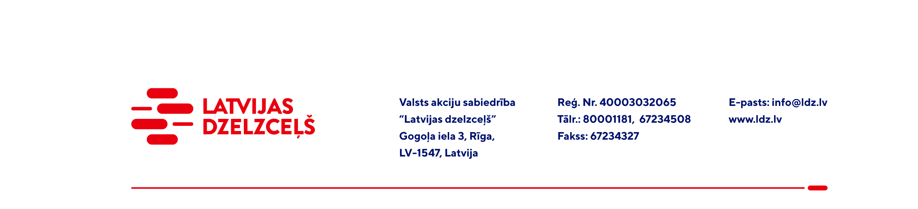

UZAICINĀJUMS KOMERCPIEDĀVĀJUMA IESNIEGŠANAI TIRGUS IZPĒTEI

Valsts akciju sabiedrības “Latvijas dzelzceļš” Sliežu ceļu pārvalde veic tirgus izpēti “Dzelzceļa signālzīmju iegāde 1. daļa” (turpmāk – tirgus izpēte).
Iepirkuma priekšmets ir: dzelzceļa signālzīmes atbilstoši 15.11.20211. LVS Nr.452 “Dzelzceļa aprīkojums. Signālzīmes un signālrādītāji” un ceļa zīmes atbilstoši 24.03.2016. LVS Nr.77 “Ceļa zīmes”, norādot izmaksas katrai zīmei:

- Papildinformācijas zīmes (pārbrauktuvju un pāreju numuri būs dažādi)
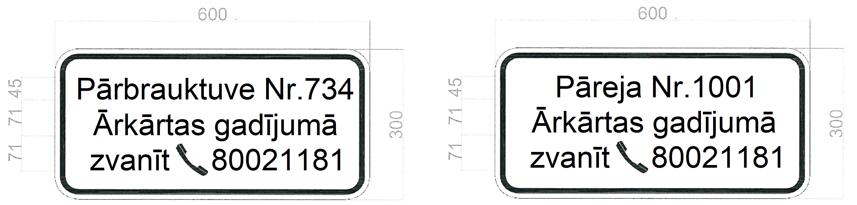

- Kilometra zīmes (abpusējas, ar dažādiem numuriem)
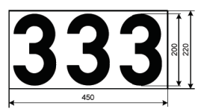

- Svilp!
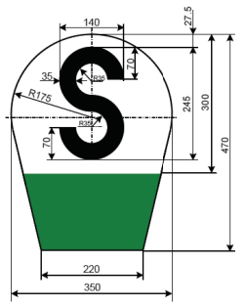
- Sargies vilciena!
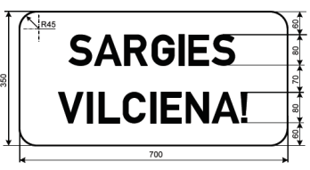

Garantijas termiņš: ne mazāk par 2 gadiem.
Samaksas nosacījumi: vēlamais apmaksas termiņš - 60 kalendāro dienu laikā no Iepirkuma (preču/pakalpojumu/darbu) pieņemšanas dokumenta parakstīšanas dienas, bet ne mazāks kā 30 kalendārās dienas.
Komercpiedāvājuma cena jānorāda EUR (bez PVN).
Komercpiedāvājuma cenā jābūt iekļautiem visiem Pretendenta izdevumiem, pārkraušanas un administratīvām izmaksām t.sk. muitas, dabas resursu u.c. nodokļi, saskaņā ar Latvijas Republikas tiesību aktiem, apdrošināšanai u.c.
Jūs varat iesniegt savu komercpiedāvājumu tikai par visu Iepirkuma priekšmetu kopumā.

Lūdzam Jūs līdz 2022.gada 22.aprīlim iesniegt komercpiedāvājumu ar paraksttiesīgās personas parakstu (elektroniskā veidā ar PDF rīku nolasāmā formātā) VAS “Latvijas dzelzceļš” Sliežu ceļu pārvaldei, Torņakalna ielā 16, Rīgā, LV-1005 vai elektroniskā formā (parakstītu un ieskenētu kopijas formā vai parakstītu ar drošu elektronisko parakstu), nosūtot uz e-pastu: scp@ldz.lv.

Kontaktpersona – tālr. 25749808

